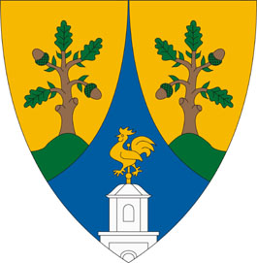
B o d m é r K ö z s é g Ö n k o r m á n y z a t a
8080 BODMÉR Vasvári Pál u. 58. tel/fax: 22/354-095
e-mail: hivatal@bodmer.hu www.bodmer.hu
__________________________________________________________________________________

M E G H Í V Ó

Bodmér Község Önkormányzatának Képviselő-testülete

2025. július 30-án (szerda) 15.30 órakor

soron kívüli, nyílt ülést tart, melyre ezúton tisztelettel meghívom.

Az ülés helye: Faluház nagyterme, Bodmér, Vasvári Pál utca 58.

Napirend:

- A szociális célú tűzifa támogatásról szóló 5/2025. (V. 8.) önkormányzati rendelet módosításáról
Előterjesztő: Katona László polgármester

- A Bodmér Helyi Esélyegyenlőségi Programról
Előterjesztő: Katona László polgármester

- „Önkormányzatok rendkívüli támogatásáról ” szóló pályázat benyújtásáról
Előterjesztő: Katona László polgármester

- Bodmér Község Önkormányzata tulajdonában lévő ZANON ZBM 482 mulcsozó gép, rézsűkasza értékesítésére vonatkozó pályázat kiírásáról
Előterjesztő: Katona László polgármester

- Bodmér 38/12 hrsz.-ú és 38/14 hrsz.-ú ingatlanok értékesítéséről
Előterjesztő: Katona László polgármester

- Döntés a Versenyképes Járás Program felhíváshoz kapcsolódó konzorciumi együttműködési megállapodás-tervezet jóváhagyásáról
Előterjesztő: Katona László polgármester

Bodmér, 2025. július 25.

Katona László polgármester

